**Об утверждении границ зон охраны объектов культурного наследия регионального значения** **«Братская могила воинов Советской Армии, погибших в феврале 1943 года. Захоронено 108 человек, установлено фамилий на 108 человек. Скульптура установлена в 1952 году», 1943 г., 1952 г., расположенного по адресу: Курская область, Железногорский район, сл. Михайловка (на площади) и «Братская могила советских партизан, павших в боях с немецко-фашистскими захватчиками в 1941-1943 годах», 1941–1943 гг., расположенного по адресу: Курская область, Железногорский район, сл. Михайловка, объединенных общей скульптурной композицией и исторически сложившейся территорией, и требований к градостроительным регламентам в границах территорий данных зон**

В соответствии со статьей 34 Федерального закона от 25 июня 2002 года № 73-ФЗ «Об объектах культурного наследия (памятниках истории и культуры) народов Российской Федерации», постановлением Правительства Российской Федерации от 12 сентября 2015 г. № 972 «Об утверждении Положения о зонах охраны объектов культурного наследия (памятников истории и культуры) народов Российской Федерации и о признании утратившими силу отдельных положений нормативных правовых актов Правительства Российской Федерации», статьей 35 Закона Курской области от 29 декабря 2005 года № 120-ЗКО «Об объектах культурного наследия Курской области», на основании проекта зон охраны объектов культурного наследия регионального значения «Братская могила воинов Советской Армии, погибших в феврале 1943 года. Захоронено 108 человек, установлено фамилий на 108 человек. Скульптура установлена в 1952 году», 1943 г., 1952 г., расположенного по адресу: Курская область, Железногорский район, сл. Михайловка (на площади) и «Братская могила советских партизан, павших в боях с немецко-фашистскими захватчиками в 1941-1943 годах», 1941–1943 гг., расположенного по адресу: Курская область, Железногорский район, сл. Михайловка, объединенных общей скульптурной композицией и исторически сложившейся территорией, и положительного заключения государственной историко-культурной экспертизы, в целях обеспечения сохранности объектов культурного наследия (памятников истории и культуры) народов Российской Федерации Правительство Курской области ПОСТАНОВЛЯЕТ:

1. Утвердить границы зон охраны объектов культурного наследия регионального значения «Братская могила воинов Советской Армии, погибших в феврале 1943 года. Захоронено 108 человек, установлено фамилий на 108 человек. Скульптура установлена в 1952 году», 1943 г., 1952 г., расположенного по адресу: Курская область, Железногорский район, сл. Михайловка (на площади) и «Братская могила советских партизан, павших в боях с немецко-фашистскими захватчиками в 1941-1943 годах», 1941–1943 гг., расположенного по адресу: Курская область, Железногорский район, сл. Михайловка, объединенных общей скульптурной композицией и исторически сложившейся территорией, согласно приложению к настоящему постановлению.

2. Утвердить прилагаемые требования к градостроительным регламентам в границах территорий зон охраны объектов культурного наследия регионального значения «Братская могила воинов Советской Армии, погибших в феврале 1943 года. Захоронено 108 человек, установлено фамилий на 108 человек. Скульптура установлена в 1952 году», 1943 г., 1952 г., расположенного по адресу: Курская область, Железногорский район, сл. Михайловка (на площади) и «Братская могила советских партизан, павших в боях с немецко-фашистскими захватчиками в 1941-1943 годах», 1941–1943 гг., расположенного по адресу: Курская область, Железногорский район, сл. Михайловка, объединенных общей скульптурной композицией и исторически сложившейся территорией.

3. Министерству по государственной охране объектов культурного наследия Курской области обеспечить:

контроль за соблюдением требований к градостроительным регламентам в границах территорий зон охраны объекта культурного наследия, утвержденных настоящим постановлением;

представление сведений о наличии зон охраны объекта культурного наследия в установленном порядке в орган регистрации прав для учета в Едином государственном реестре недвижимости.

Первый заместитель Губернатора

Курской области –

Председатель Правительства

Курской области А.В. Дедов

|  |
| --- |
| Приложение  к постановлению Правительства  Курской области  от ________________№ ________ |

**Границы зон охраны объектов культурного наследия регионального значения** **«Братская могила воинов Советской Армии, погибших в феврале 1943 года. Захоронено 108 человек, установлено фамилий на 108 человек. Скульптура установлена в 1952 году», 1943 г., 1952 г., расположенного по адресу: Курская область, Железногорский район, сл. Михайловка (на площади) и «Братская могила советских партизан, павших в боях с немецко-фашистскими захватчиками в 1941-1943 годах», 1941–1943 гг., расположенного по адресу: Курская область, Железногорский район, сл. Михайловка, объединенных общей скульптурной композицией и исторически сложившейся территорией**

**Общие сведения**

На основании проведенных историко-культурных исследований и визуально-ландшафтного анализа, с учетом роли объектов культурного наследия регионального значения «Братская могила воинов Советской Армии, погибших в феврале 1943 года. Захоронено 108 человек, установлено фамилий на 108 человек. Скульптура установлена в 1952 году», 1943 г., 1952 г., расположенного по адресу: Курская область, Железногорский район, сл. Михайловка (на площади), (регистрационный номер - 461410183970005) и «Братская могила советских партизан, павших в боях с немецко-фашистскими захватчиками в 1941-1943 годах», 1941–1943 гг., расположенного по адресу: Курская область, Железногорский район, сл. Михайловка, (регистрационный номер - 461711278990005), объединенных общей скульптурной композицией и исторически сложившейся территорией, границ территорий объектов культурного наследия, в целях обеспечения их сохранности в историко-градостроительной и природной среде устанавливается следующий состав зон охраны:

охранная зона объекта культурного наследия (ОЗ);

зона регулирования застройки и хозяйственной деятельности с индексом 0 (ЗРЗ-0).

Границы и режимы использования территорий объектов культурного наследия утверждены:

Приказом комитета по охране объектов культурного наследия Курской области от 08.06.2023 № 05.3-08/470 «Об утверждении границ и режима использования территории объекта культурного наследия регионального значения «Братская могила воинов Советской Армии, погибших в феврале 1943 года. Захоронено 108 человек, установлено фамилий на 108 человек. Скульптура установлена в 1952 году», 1943 г., 1952 г., расположенного по адресу: Курская область, Железногорский район, сл. Михайловка (на площади)»;

Приказом комитета по охране объектов культурного наследия Курской области от 29.07.2022 № 05.4-08/885 «Об утверждении границ и режима использования территории объекта культурного наследия регионального значения «Братская могила советских партизан, павших в боях с немецко-фашистскими захватчиками в 1941-1943 годах», 1941–1943 гг., расположенного по адресу: Курская область, Железногорский район, сл. Михайловка».

**Охранная зона объектов культурного наследия (ОЗ)**

Охранная зона (ОЗ) объектов культурного наследия регионального значения:

«Братская могила воинов Советской Армии, погибших в феврале 1943 года. Захоронено 108 человек, установлено фамилий на 108 человек. Скульптура установлена в 1952 году», 1943 г., 1952 г., расположенного по адресу: Курская область, Железногорский район, сл. Михайловка (на площади);

«Братская могила советских партизан, павших в боях с немецко-фашистскими захватчиками в 1941-1943 годах», 1941–1943 гг., расположенного по адресу: Курская область, Железногорский район, сл. Михайловка, объединенных общей скульптурной композицией и исторически сложившейся территорией (далее – Объекты) в центральной части примыкает к границам территорий Объектов, которые являются внутренним контуром.

**Описание границ территории ОЗ**

|  |  |  |
| --- | --- | --- |
| Сведения об объекте | | |
| № п/п | Характеристика объекта | Описание характеристик |
| 1 | Местоположение объекта | Курская область,  Железногорский район,  Михайловский сельсовет  сл. Михайловка |
| 2 | Площадь объекта ± величина погрешности определения площади **(Р ± ∆Р)**, м2 | 1 415,47 |
| 3 | Иные характеристики объекта | *-* |

**Перечень координат характерных (поворотных) точек границ территории ОЗ**

|  |  |  |  |  |  |
| --- | --- | --- | --- | --- | --- |
| Сведения о местоположении границ объекта | | | | | |
| 1. Система координат МСК-46, зона 1 | | | | | |
| 2. Сведения о характерных точках границ объекта | | | | | |
| Обозначение характерных точек границ | Координаты, м | | Метод определения координат характерной точки | Средняя квадратическая погрешность положения характерной точки (Mt), м | Описание обозначения точки на местности  (при наличии) |
| X | Y |
| 1 | 475935,91 | 1242555,66 | Метод спутниковых геодезических измерений (определений) | 0,10 | - |
| 2 | 475941,68 | 1242563,81 |
| 3 | 475949,55 | 1242574,57 |
| 4 | 475957,23 | 1242584,28 |
| 5 | 475926,63 | 1242606,88 |
| 6 | 475901,5 | 1242569,59 |
| 7 | 475909,64 | 1242566,42 |
| 8 | 475932,64 | 1242557,49 |
| 9 | 475935,07 | 1242556,08 |
| 1 | 475935,91 | 1242555,66 |
| Внутренний контур № 1 | | | | | |
| 10 | 475940,5 | 1242584,53 | Метод спутниковых геодезических измерений (определений) | 0,10 | - |
| 11 | 475941,35 | 1242585,65 |
| 12 | 475941,82 | 1242585,36 |
| 13 | 475945,23 | 1242590,75 |
| 14 | 475939,91 | 1242594,12 |
| 15 | 475939,59 | 1242593,62 |
| 16 | 475937,8 | 1242594,95 |
| 17 | 475933,78 | 1242589,63 |
| 10 | 475940,5 | 1242584,53 |

**Таблица описания местоположения границ территории ОЗ**

|  |  |  |
| --- | --- | --- |
| Прохождение границы | | Описание прохождения границы |
| от точки | до точки |
| 1 | 2 | На северо-восток – 9,99 м |
| 2 | 3 | На северо-восток – 13,33 м |
| 3 | 4 | На северо-восток – 12,38 м |
| 4 | 5 | На юго-восток – 38,04 м |
| 5 | 6 | На юго-запад – 44,97м |
| 6 | 7 | На северо-запад – 8,74 м |
| 7 | 8 | На северо-запад – 24,67м |
| 8 | 9 | На северо-запад – 2,81 м |
| 9 | 1 | На северо-запад – 0,94 м |
| Внутренний контур № 1 | | |
| 10 | 11 | На северо-восток – 1,41 м |
| 11 | 12 | На северо-запад – 0,55 м |
| 12 | 13 | На северо-восток – 6,38 м |
| 13 | 14 | На юго-восток – 6,30 м |
| 14 | 15 | На юго-запад – 0,59 м |
| 15 | 16 | На юго-восток – 2,23 м |
| 16 | 17 | На юго-запад – 6,67 м |
| 17 | 10 | На северо-запад – 8,44 м |

**Зона регулирования застройки и хозяйственной деятельности с индексом 0 (ЗРЗ-0)**

Границы территории зоны регулирования застройки и хозяйственной деятельности индексом 0 (ЗРЗ-0) примыкают к границам охранной зоны объектов культурного наследия регионального значения:

«Братская могила воинов Советской Армии, погибших в феврале 1943 года. Захоронено 108 человек, установлено фамилий на 108 человек. Скульптура установлена в 1952 году», 1943 г., 1952 г., расположенного по адресу: Курская область, Железногорский район, сл. Михайловка (на площади);

«Братская могила советских партизан, павших в боях с немецко-фашистскими захватчиками в 1941-1943 годах», 1941–1943 гг., расположенного по адресу: Курская область, Железногорский район, сл. Михайловка, объединенных общей скульптурной композицией и исторически сложившейся территорией (далее – Объекты) и располагаются вдоль северо-западной, западной и юго-западной стороны охранной зоны Объектов.

**Описание границ территории ЗРЗ-0**

|  |  |  |
| --- | --- | --- |
| Сведения об объекте | | |
| № п/п | Характеристика объекта | Описание характеристик |
| 1 | Местоположение объекта | Курская область,  Железногорский район,  Михайловский сельсовет  сл. Михайловка |
| 2 | Площадь объекта ± величина погрешности определения площади **(Р ± ∆Р)**, м2 | 381,85 |
| 3 | Иные характеристики объекта | *-* |

**Перечень координат характерных (поворотных) точек**

**границ территории ЗРЗ-0**

|  |  |  |  |  |  |
| --- | --- | --- | --- | --- | --- |
| Сведения о местоположении границ объекта | | | | | |
| 1. Система координат МСК-46, зона 1 | | | | | |
| 2. Сведения о характерных точках границ объекта | | | | | |
| Обозначение характерных точек границ | Координаты, м | | Метод определения координат характерной точки | Средняя квадратическая погрешность положения характерной точки (Mt), м | Описание обозначения точки на местности  (при наличии) |
| X | Y |
| 1 | 475948,09 | 1242543,83 | Метод спутниковых геодезических измерений (определений) | 0,10 | - |
| 2 | 475950,21 | 1242546,77 |
| 3 | 475945,94 | 1242549,57 |
| 4 | 475938,56 | 1242553,99 |
| 5 | 475943,81 | 1242562 |
| 6 | 475951,68 | 1242572,85 |
| 7 | 475961,33 | 1242584,8 |
| 8 | 475965,19 | 1242588,88 |
| 9 | 475962,98 | 1242590,88 |
| 10 | 475959,17 | 1242586,72 |
| 11 | 475957,23 | 1242584,28 |
| 12 | 475949,55 | 1242574,57 |
| 13 | 475941,68 | 1242563,81 |
| 14 | 475935,91 | 1242555,66 |
| 15 | 475935,07 | 1242556,08 |
| 16 | 475932,64 | 1242557,49 |
| 17 | 475909,64 | 1242566,42 |
| 18 | 475901,5 | 1242569,59 |
| 19 | 475886,84 | 1242574,8 |
| 20 | 475885,67 | 1242571,5 |
| 21 | 475900,28 | 1242566,31 |
| 22 | 475908,37 | 1242563,16 |
| 23 | 475930,92 | 1242553,82 |
| 24 | 475943,83 | 1242546,39 |
| 1 | 475948,09 | 1242543,83 |

**Таблица описания местоположения границ территории ЗРЗ-0**

|  |  |  |
| --- | --- | --- |
| Прохождение границы | | Описание прохождения границы |
| от точки | до точки |
| 1 | 2 | На северо-восток – 3,62 м |
| 2 | 3 | На юго-восток – 5,11 м |
| 3 | 4 | На юго-восток – 8,60 м |
| 4 | 5 | На северо-восток – 9,58 м |
| 5 | 6 | На северо-восток – 13,40 м |
| 6 | 7 | На северо-восток – 15,36 м |
| 7 | 8 | На северо-восток – 5,62 м |
| 8 | 9 | На юго-восток – 2,98 м |
| 9 | 10 | На юго-запад – 5,64 м |
| 10 | 11 | На юго-запад – 3,12 м |
| 11 | 12 | На юго-запад – 12,38 м |
| 12 | 13 | На юго-запад – 13,33 м |
| 13 | 14 | На юго-запад – 9,99 м |
| 14 | 15 | На юго-восток – 0,94 м |
| 15 | 16 | На юго-восток – 2,81 м |
| 16 | 17 | На юго-восток – 24,67 м |
| 17 | 18 | На юго-восток – 8,74 м |
| 18 | 19 | На юго-восток – 15,56 м |
| 19 | 20 | На юго-запад – 3,50 м |
| 20 | 21 | На северо-запад – 15,50 м |
| 21 | 22 | На северо-запад – 8,68 м |
| 22 | 23 | На северо-запад – 24,41 м |
| 23 | 24 | На северо-запад – 14,90 м |
| 24 | 1 | На северо-запад – 4,97 м |

**Графические описания местоположения границ зон охраны объектов культурного наследия регионального значения «Братская могила воинов Советской Армии, погибших в феврале 1943 года. Захоронено 108 человек, установлено фамилий на 108 человек. Скульптура установлена в 1952 году», 1943 г., 1952 г., расположенного по адресу: Курская область, Железногорский район, сл. Михайловка (на площади) и «Братская могила советских партизан, павших в боях с немецко-фашистскими захватчиками в 1941-1943 годах», 1941–1943 гг., расположенного по адресу: Курская область, Железногорский район, сл. Михайловка, объединенных общей скульптурной композицией и исторически сложившейся территорией**

**Карта (схема) границ зон охраны объектов культурного наследия**

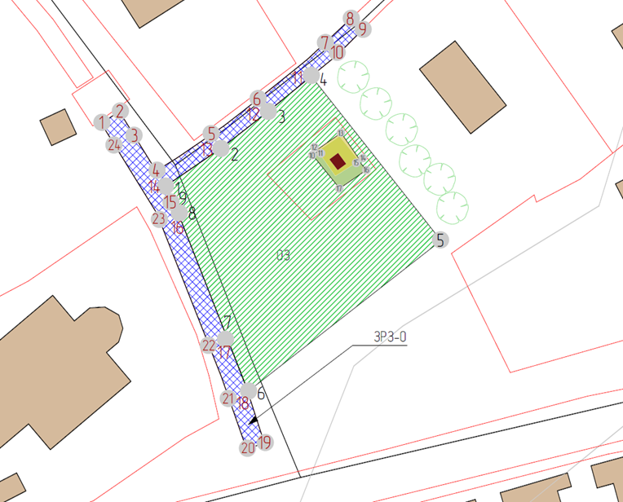

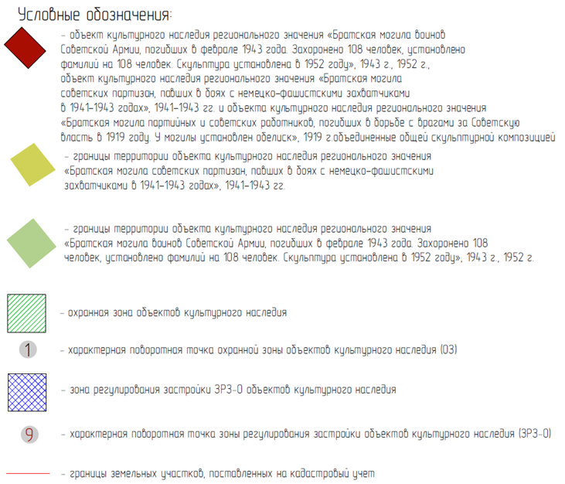

**Карта (схема) градостроительного зонирования**

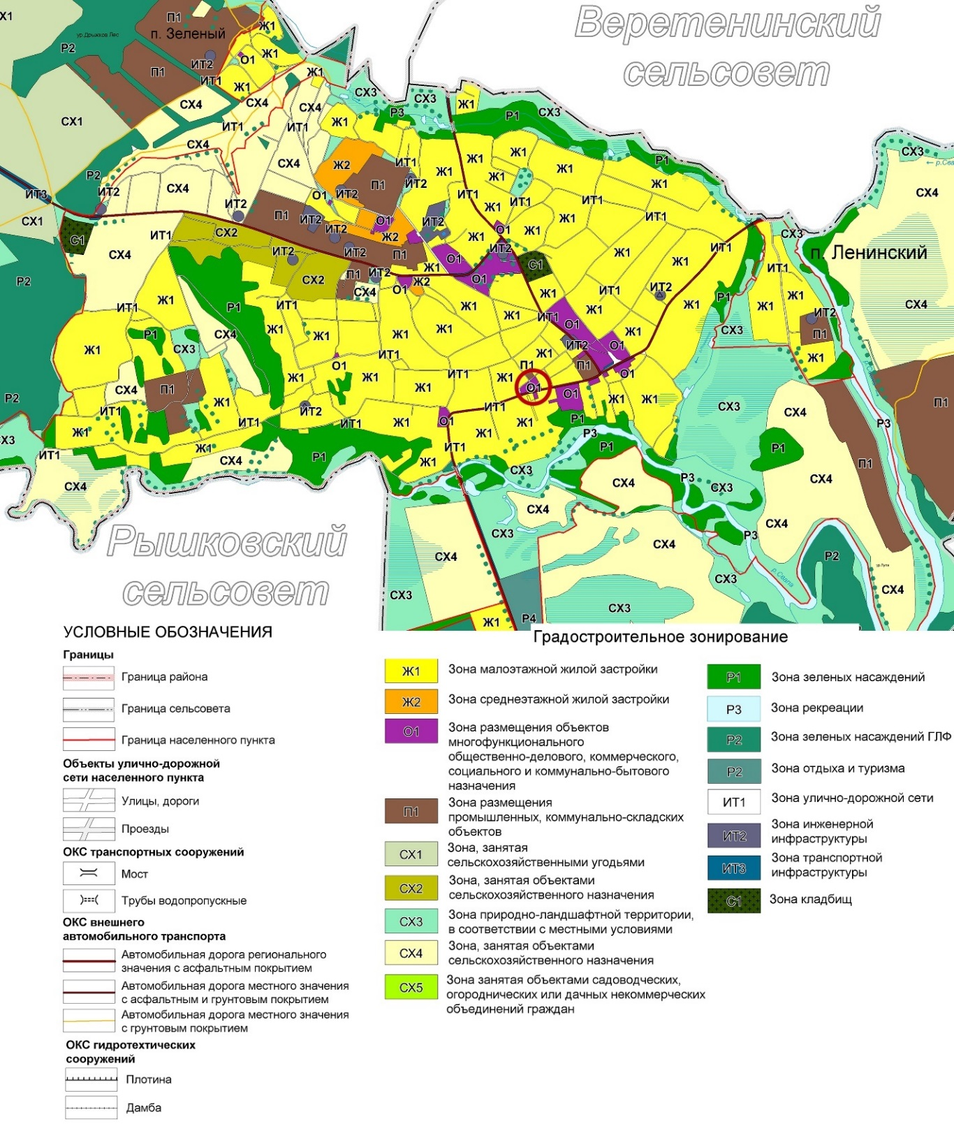

|  |
| --- |
| УТВЕРЖДЕНЫ  постановлением Правительства  Курской области  от _______________ № _______ |

**ТРЕБОВАНИЯ**

**к градостроительным регламентам в границах территорий зон охраны объектов культурного наследия регионального значения «Братская могила воинов Советской Армии, погибших в феврале 1943 года. Захоронено 108 человек, установлено фамилий на 108 человек. Скульптура установлена в 1952 году», 1943 г., 1952 г., расположенного по адресу: Курская область, Железногорский район, сл. Михайловка (на площади) и «Братская могила советских партизан, павших в боях с немецко-фашистскими захватчиками в 1941-1943 годах», 1941–1943 гг., расположенного по адресу: Курская область, Железногорский район, сл. Михайловка, объединенных общей скульптурной композицией и исторически сложившейся территорией**

**Особый режим использования земель и земельных участков и требования к градостроительным регламентам в границах территории охранной зоны объектов культурного наследия (ОЗ)**

В границах территории охранной зоны объектов культурного наследия

**разрешается:**

проведение работ по благоустройству (установка малых архитектурных форм) и озеленению территории, оборудование территории освещением, скамейками, урнами;

проведение работ по ремонту, реконструкции или замене существующей лестницы с юго-восточной стороны объекта;

установка информационных (навигационных) указателей туристического назначения;

размещение мобильных элементов информационно-декоративного оформления событийного характера, включая праздничное оформление, устанавливаемых на срок проведения публичных мероприятий;

проведение санитарных рубок древесно-кустарниковой растительности;

проведение мероприятий пожарной безопасности;

ремонт и реконструкция существующих линейных объектов инженерной инфраструктуры, прокладка новых инженерных сетей подземным способом с последующей рекультивацией затрагиваемых территорий;

ремонт, техническая модернизация дорог, проездов без их расширения;

**запрещается:**

строительство объектов капитального строительства и возведение некапитальных строений, сооружений, за исключением применения специальных мер, направленных на сохранение и регенерацию окружающей среды объектов культурного наследия;

ведение хозяйственной деятельности, проведение любых работ, связанных с загрязнением воздушного бассейна, почв, грунтовых и подземных вод, поверхностных стоков, нарушением почвенного покрова;

ведение хозяйственной деятельности, проведение любых работ, нарушающих целостность, сохранность объектов культурного наследия;

вырубка зеленых насаждений, за исключением санитарных рубок;

прокладка новых автомобильных дорог;

размещение автомобильных парковок;

прокладка наземных и воздушных инженерных коммуникаций, в том числе высоковольтных линий электропередачи, установка вышек мобильной связи;

возведение глухих ограждений;

размещение рекламных конструкций, вывесок, щитов, баннеров и (или) конструкций для них;

организация свалок и необорудованных мест для мусора;

искажение и изменение исторического рельефа местности.

**Режим использования земель и земельных участков и требования**

**к градостроительным регламентам в границах территории зоны регулирования застройки и хозяйственной деятельности**

**Требования к градостроительным регламентам в границах**

**территории зоны регулирования застройки и хозяйственной деятельности с индексом 0**

В границах территории зоны регулирования застройки и хозяйственной деятельности с индексом 0 объектов культурного наследия

**разрешается:**

благоустройство и озеленение территории, размещение малых архитектурных форм, скамеек, урн, пандусов и других приспособлений, в том числе обеспечивающих передвижение маломобильных групп населения, организация пешеходных площадок, дорожек, тротуаров, организация велосипедных дорожек, дорожек для средств индивидуальной мобильности;

проведение работ, направленных на восстановление историко-градостроительной и природной среды;

использование земельных участков и объектов капитального строительства в соответствии с видами разрешенного использования, установленными правилами землепользования и застройки муниципального образования с учетом настоящих требований;

ремонт и реконструкция существующих линейных объектов инженерной инфраструктуры, прокладка новых сетей (водоснабжения, водоотведения, теплоснабжения, газоснабжения, телефонизации) подземным способом, новых сетей электроснабжения – надземным способом с предельной высотой сооружений не более 12,0 метров до верхней отметки объекта, и последующей рекультивацией затрагиваемых территорий;

установка опор наружного освещения высотой не более 12,0 метров;

ремонт, техническая модернизация дорог, проездов;

размещение мобильных элементов информационно-декоративного оформления событийного характера, включая праздничное оформление, устанавливаемых на срок проведения публичных мероприятий;

установка информационных (навигационных) указателей туристического назначения;

проведение санитарных рубок древесно-кустарниковой растительности;

проведение мероприятий пожарной безопасности;

**запрещается:**

ведение хозяйственной деятельности, проведение любых работ, нарушающих целостность, сохранность объектов культурного наследия;

вырубка зеленых насаждений, за исключением санитарных рубок;

установка вышек мобильной связи;

возведение глухих ограждений;

размещение вывесок и средств наружной информации и рекламы;

размещение рекламных щитов;

организация свалок и необорудованных мест для мусора.